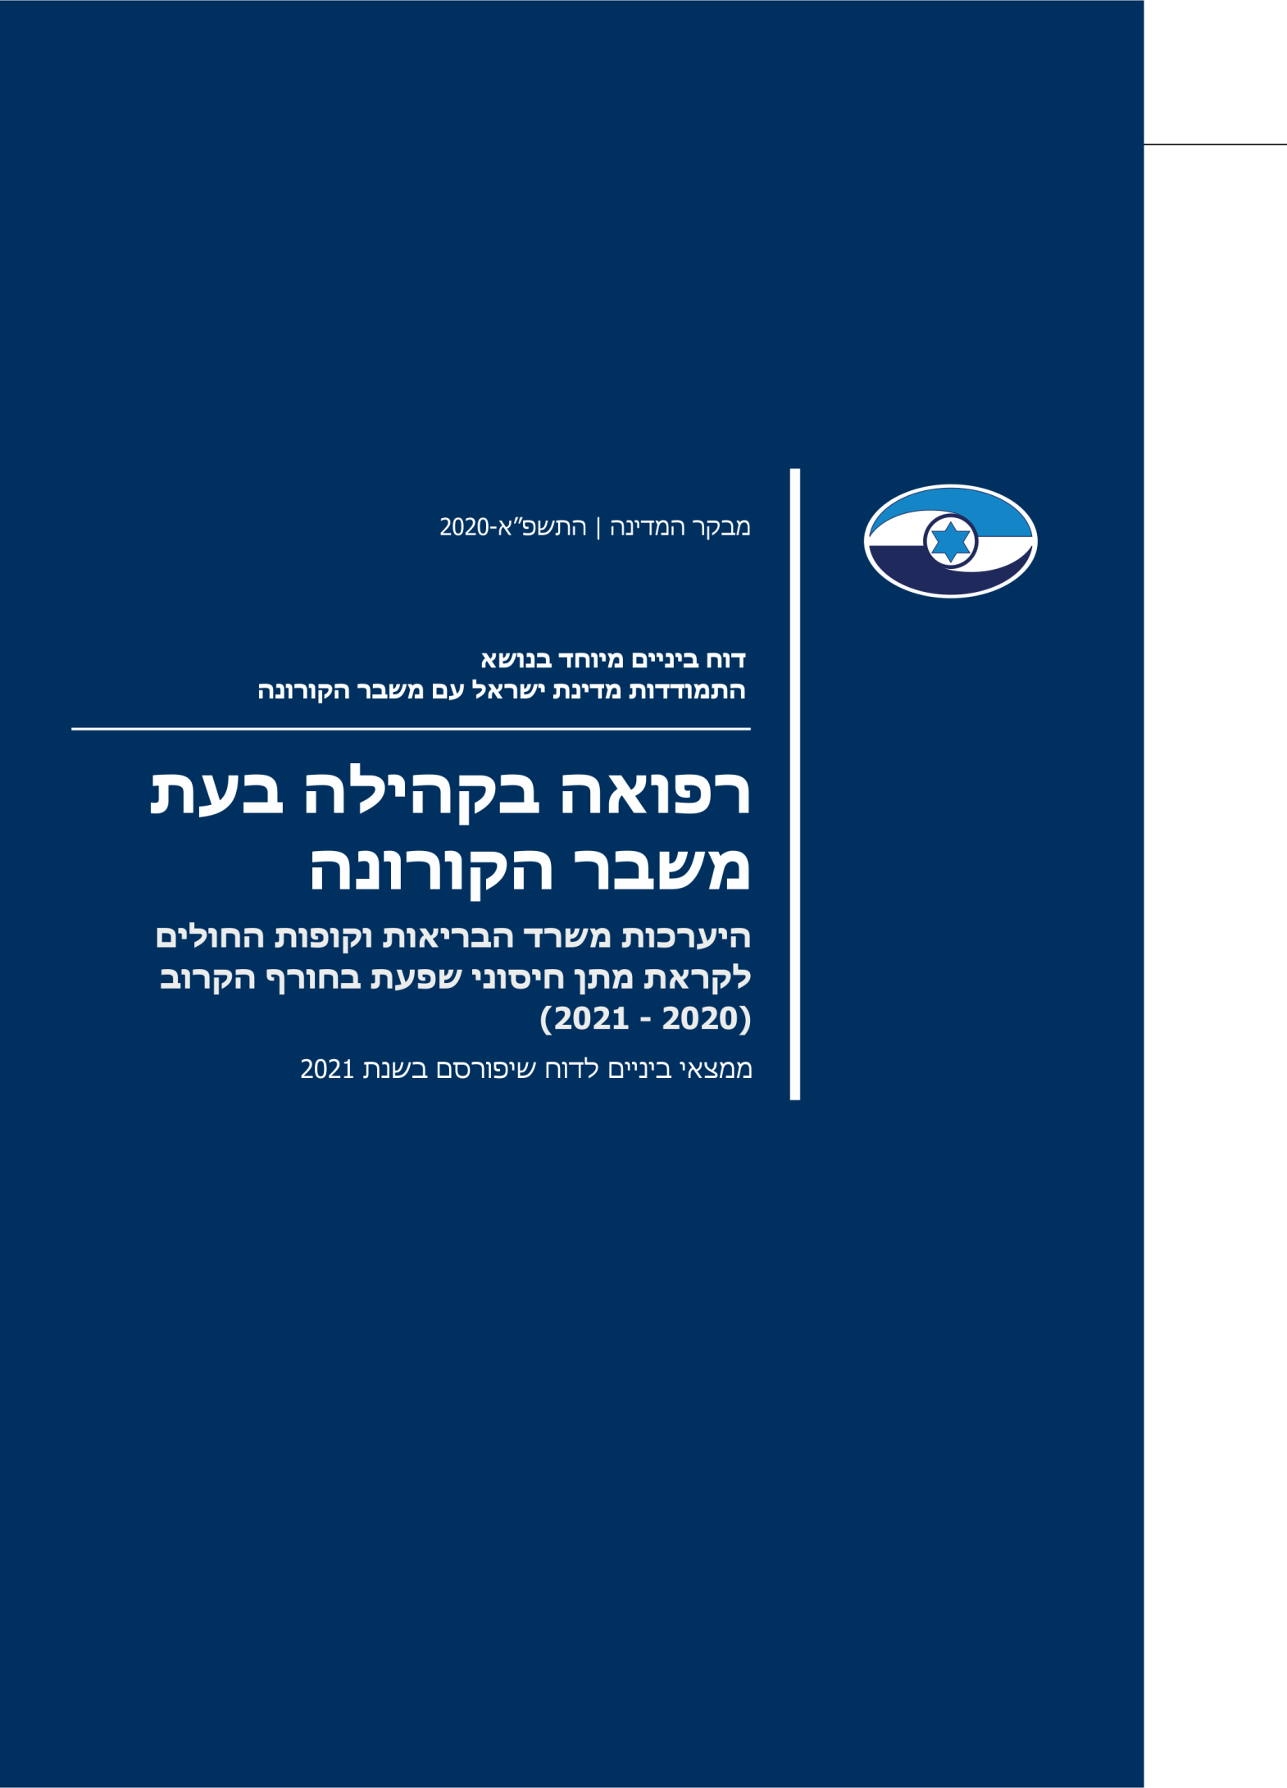

תקציר
גם בעת התמודדות מערכת הבריאות עם התפשטות נגיף הקורונה יש להבטיח את מתן רצף השירותים הרפואיים החיוניים בקהילה, כדי למנוע פגיעה בבריאות הציבור והידרדרות במצב הרפואי של חולים. למשל, יש להמשיך להפעיל שירותי רפואה ראשונית ורפואת מומחים, וכן להמשיך במתן טיפולי שגרה לחולים כרוניים. במסגרת הפעילות השגרתית של הרפואה בקהילה ולקראת החורף יש גם לחסן את הציבור נגד שפעת, וזאת כדי להפחית את שיעור התחלואה במחלה בכלל ואת הצורך באשפוז בעטייה בפרט. צורך זה חיוני במיוחד בעת התפשטותה של מגפת הקורונה, מאחר שהוא נועד לצמצם במידת האפשר את התחלואה בשפעת, להקל את העומס המוטל על הרופאים ועל מחלקות האשפוז, וכך לאפשר למערכת הבריאות להתמודד טוב יותר עם מגפת הקורונה.

3.4 מיליון |  | 1.75 מיליון |  | 60.4% |  | 36%
מספר מנות חיסון נגד שפעת שהוזמנו עד סוף אוגוסט 2020 עבור חורף 2021-2020 |  | מספר המתחסנים נגד שפעת בחורף 2019-2018 |  | שיעור בני 65 ומעלה שהתחסנו בחורף 2019-2018 נגד שפעת |  | שיעור עובדי מערכת הבריאות שהתחסנו בחורף 2019-2018 נגד שפעת
50% |  | 35.1% |  | 53%
הפחתת שיעור הביקורים הפיזיים במרפאות במרץ-אפריל 2020 לעומת החודשים ינואר-פברואר אותה שנה |  | הפחתת שיעור הפונים שאובחנו כסובלים מאירוע של שבץ מוחי חולף במרץ 2020 לעומת מרץ 2019 |  | מהביקורים ברפואת משפחה בלאומית שירותי בריאות התקיימו באפריל 2020 באמצעות רפואה מרחוק
- לקראת כל חורף יש להיערך להתפרצותה של שפעת עונתית, אולם בחורף תשפ"א
(2021-2020) צפויה התפרצות של שפעת עונתית בד בבד עם המשך התחלואה ממגפת הקורונה. בכל שנה המועד הרצוי להתחלת מתן חיסון נגד שפעת עונתית הוא חודש ספטמבר. בעת סיכום ממצאי הביקורת הראשוניים, תחילת ספטמבר 2020, עדיין לא הושלמה ההיערכות למתן 3.4 מיליון החיסונים שהוזמנו.
- בישראל שיעור ההתחסנות נגד שפעת עונתית של עובדי מערכת הבריאות, המטפלים בחולים ובאוכלוסיות פגיעות, קטן יחסית למדינות מפותחות. למשל, בחורף 2019-2018 היה שיעור ההתחסנות של עובדי מערכת הבריאות 36% בלבד, וזאת לעומת שיעור של 50% - 78% במדינות מפותחות.
- בעת התפרצות מגפת הקורונה, בתקופת הסגר הראשון ואחריה, פחת שיעור החולים שהגיעו למרפאות הקופות, למרפאות חוץ בבתי חולים וכן לבתי החולים לשם קבלת טיפול רפואי. למשל, באפריל (בשבוע 15) בעת התפרצות הקורונה ביקרו במרפאות לרפואת משפחה כ-24,500 איש בשבוע, וזאת לעומת 71,200 איש בשבוע לפני ההתפרצות. המצב הרפואי של חלק מהחולים בכל הקופות היה חמור, הם היו זקוקים לטיפול דחוף והימנעותם מקבלתו עלולה הייתה לסכן אותם.
- משרד הבריאות לא פעל לגיבוש אופן הפעולה המיטבי שיפחית את רתיעתו של הציבור מלבקר בעת הצורך במרפאות הקופות, במרפאות החוץ בבתי חולים ובחדרי המיון, ויפיג את חששותיהם של הצוותים המטפלים מלתת שירות לחולים המבקרים במקום.
- בזמן משבר הקורונה היקפי השימוש ברפואה מרחוק גדלו במידה ניכרת. למשל, בתחום רפואת המשפחה בלאומית שירותי בריאות גדלו ההיקפים מ-22% בחודשים ינואר - פברואר 2020 ל-53% באפריל 2020. עלה כי הקופות קיימו בקרב הצוותים הדרכות טכניות בנוגע לשימוש ברפואה מרחוק באמצעות הטלפונים הסלולריים, שיחות וידאו ועוד, אולם לא התקיימה הדרכה על פי קווים רפואיים מנחים , בשיתוף האיגודים המקצועיים בהר"י, בנושא המצבים הרפואיים והמאפיינים של החולים שניתן לטפל בהם מרחוק והתנאים המאפשרים מתן טיפול מרחוק.
- שירותי הרפואה מרחוק אינם זמינים ונגישים לכלל האוכלוסייה, ובכלל זה לאוכלוסיות ראויות לקידום, לאוכלוסיות בעלות אוריינות דיגיטלית נמוכה ולמי שאין לו מחשב או טלפון חכם ואף למי שאין במקום מגוריו תשתית אינטרנט.

- כדי להבטיח כי שיעור גדול ככל האפשר מהאוכלוסייה יחוסן נגד נגיף השפעת, וכי החיסונים יינתנו בזמן ובאופן בטוח, ממליץ משרד מבקר המדינה למשרד הבריאות ולקופות לגבש תוכנית סדורה למתן החיסונים, שתכלול כוח אדם רפואי בהיקף המותאם להיקף המתחסנים; לקבוע לפי אילו שיקולים יוחלט מיהן הקבוצות באוכלוסייה שמומלץ לחסנן ולפרסם שיקולים אלה; לאתר מקומות מתאימים לביצוע החיסונים; להסדיר תנאים פיזיים לשמירת בטיחות המטפלים והמטופלים; לשקול לחסן בביתן אוכלוסיות בסיכון עם מחלות מורכבות; לקבוע תאריך יעד לתחילת מבצע החיסונים (קרוב ככל האפשר למועד הגעת החיסונים), ולסיומו; להבטיח כי יחוסנו השוהים במוסדות, ובייחוד במוסדות המיועדים לקשישים; ולגבש מסע הסברה בנושא חשיבות ההתחסנות נגד שפעת עונתית.
- נוכח השיעור הקטן יחסית של עובדי מערכת הבריאות המתחסנים נגד שפעת, המסתכם בכ-36% בחורף 2019-2018, ולפי תשובת המשרד - בכ-47% בחורף
2020-2019, מומלץ שמשרד הבריאות וקופות החולים יגבשו דרך פעולה שתאפשר להגדיל שיעור זה באופן שהוא יהיה קרוב ככל האפשר ליעד הגבוה שקבע המשרד, ולפיו יחוסנו כ-85% - 90% מכלל עובדי מערכת הבריאות. בעניין זה מומלץ גם לבחון אילו כלים שבהם השתמשו מדינות אחרות הביאו לשיעור מתחסנים גדול.
- נוכח החשיבות שבהתחסנות נגד נגיף השפעת העונתית, הצפי לביקוש גבוה להתחסנות בחורף הקרוב והמלאי המוגבל של חיסונים, משרד מבקר המדינה ממליץ למשרד הבריאות לוודא שהקופות מדווחות אחת לשבוע למרכז הלאומי לבקרת מחלות (מלב"ם) על שיעורי ההתחסנות, כפי שהנחה אותן. הדבר נחוץ כדי לעקוב בזמן אמת אחר מגמת ההתחסנות, לווסת כראוי את קצב ההתחסנות ולעודד את הציבור - ובייחוד אוכלוסיות בסיכון - להתחסן.
- מומלץ לבחון את האפשרויות לחזרה לשגרת ביקורים פרונטליים במרפאות בכלל, ובעת מגבלות תנועה שיוטלו על הציבור בפרט (אם אלו יוטלו), לקבוע את שיטת העבודה המיטבית כדי להבטיח שמירה על הרצף הטיפולי וכן להבטיח למטופלים מסלולים בטוחים ונקיים, כדי שלא יחששו לפנות לקבלת טיפול פרונטלי בעת הצורך. לאחר שהדבר יוסדר, יש מקום להסביר לציבור כי באפשרותו לקבל טיפול רפואי בסביבה בטוחה, וזאת כדי שלא יימנע בעת הצורך מלהגיע למרפאה. ראוי שההסברה תתקיים הן במישור הלאומי והן במישור של כל קופת חולים בקרב מבוטחיה, ובפרט ראוי שהדבר ייעשה באופן יזום וממוקד בקרב אוכלוסיות בסיכון.
- מומלץ כי משרד הבריאות, בשיתוף האיגודים המקצועיים בהר"י, ישלימו הליך להפקת לקחים מהניסיון שנצבר עד כה בנושא הרפואה מרחוק, ויפעלו לשימור היכולות שפותחו מאז פרוץ מגפת הקורונה. זאת לצורך מימושן של יכולות אלה בעת שגרה ולקראת עיתות חירום, ובכלל זה במסגרת ההיערכות להתפרצות של גלים נוספים, אם אכן יתחוללו התפרצויות כאמור.
- ראוי שמשרד הבריאות והאיגודים המקצועיים יגבשו קווים רפואיים מנחים לשילוב הראוי שבין שירותי הרפואה הפרונטלית לבין שירותי הרפואה מרחוק. מומלץ שמשרד הבריאות והקופות יגבשו מענה מתאים עבור אוכלוסיות הראויות לקידום ויכינו תוכניות הדרכה וסיוע למטופלים בעלי אוריינות דיגיטלית נמוכה.

- בתגובתו על ממצאי הביניים שהועלו בביקורת פירט משרד הבריאות פעולות שכבר החל לנקוט או שבכוונתו לנקוט בעתיד, זאת בהלימה להמלצות הביקורת.

בהסתדרות הרפואית בישראל (הר"י) פועלים ארגונים מדעיים במגוון תחומי המומחיות של הרפואה, כמו איגוד רופאי המשפחה, האיגוד הישראלי לכירורגיית לב וחזה, האיגוד הישראלי לאורתופדיה.

